Xface功能测试

1. Window Manager Tweaks测试

点击APPlication-Settings-Window Manager Tweak

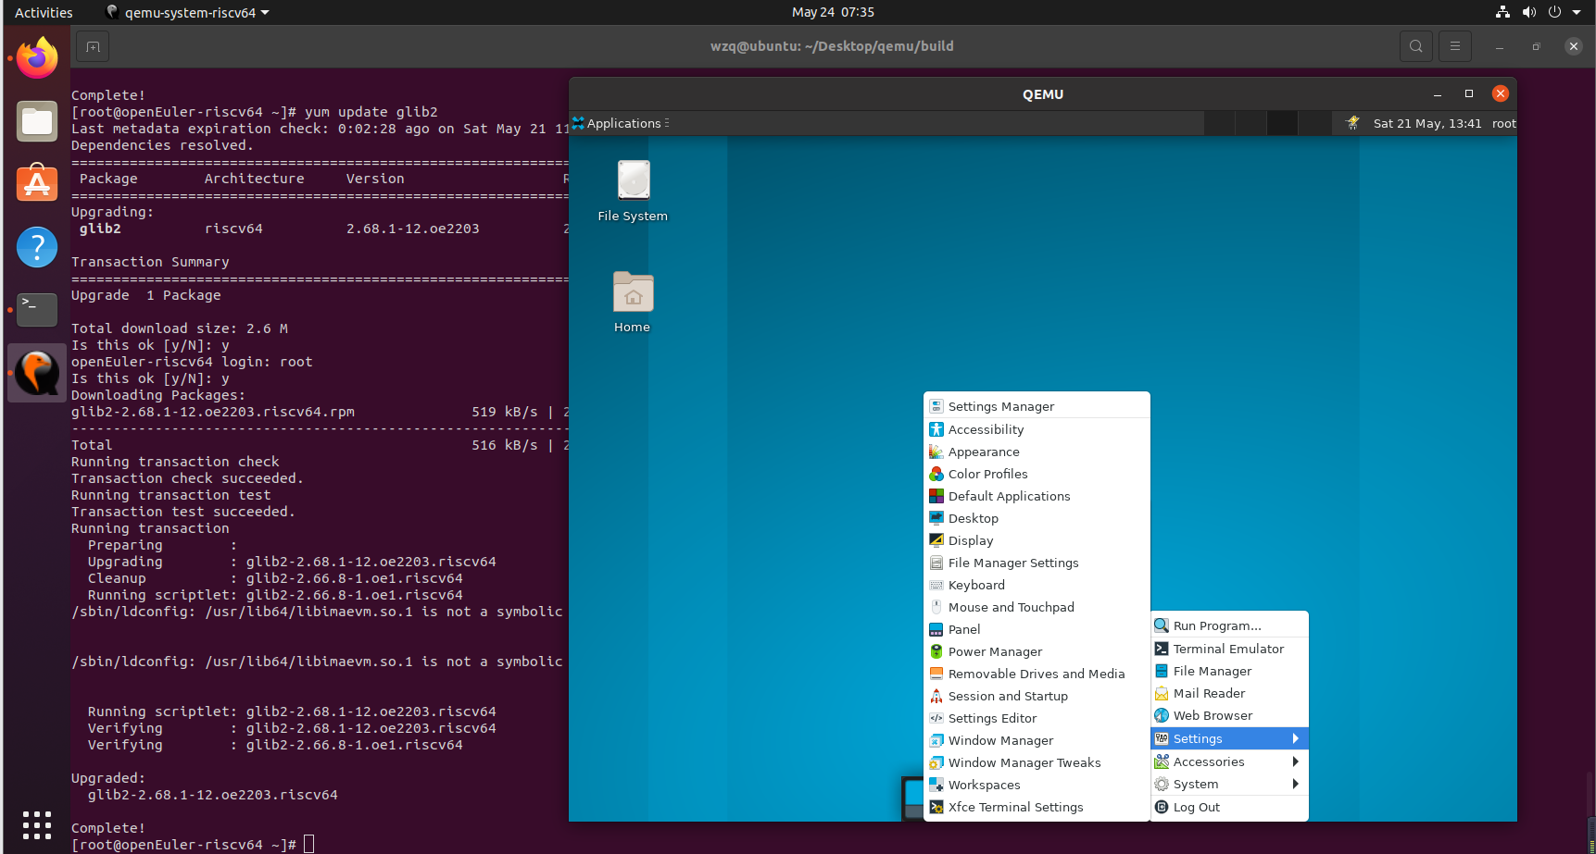

测试结果如下，正常启动：

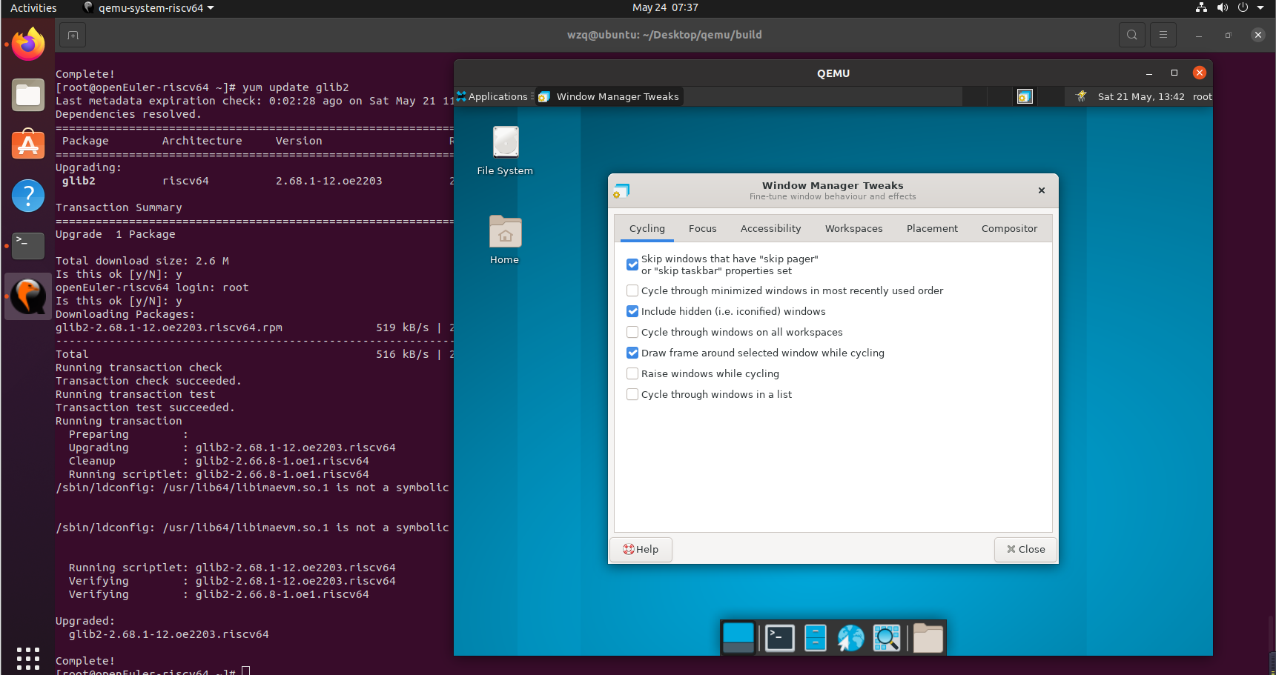

依次点击Focus、Accessibilitu、Workspaces、Placement、Compositor，Cycling查看是否跳转到响应界面。

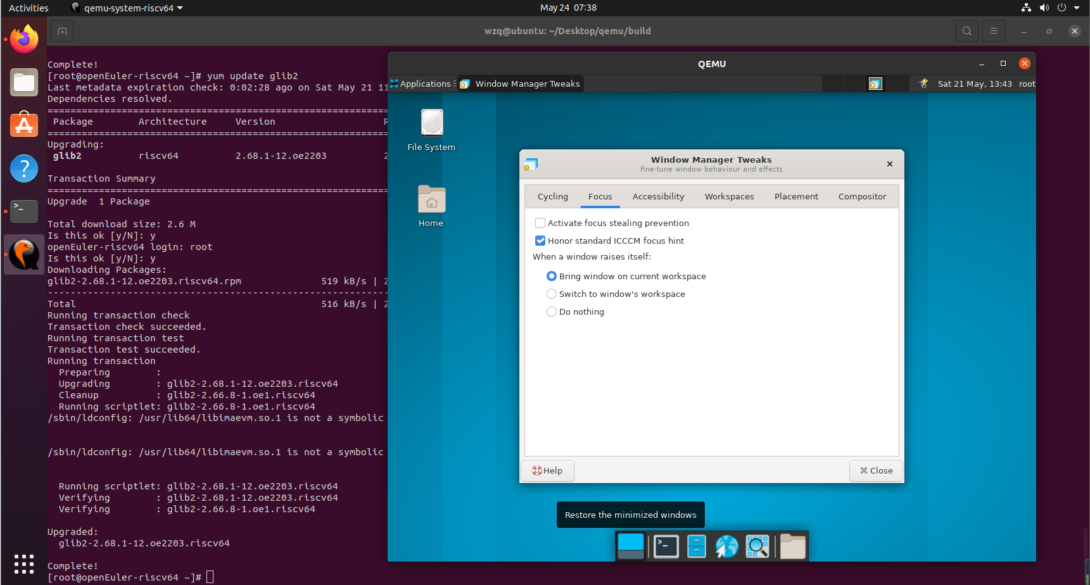

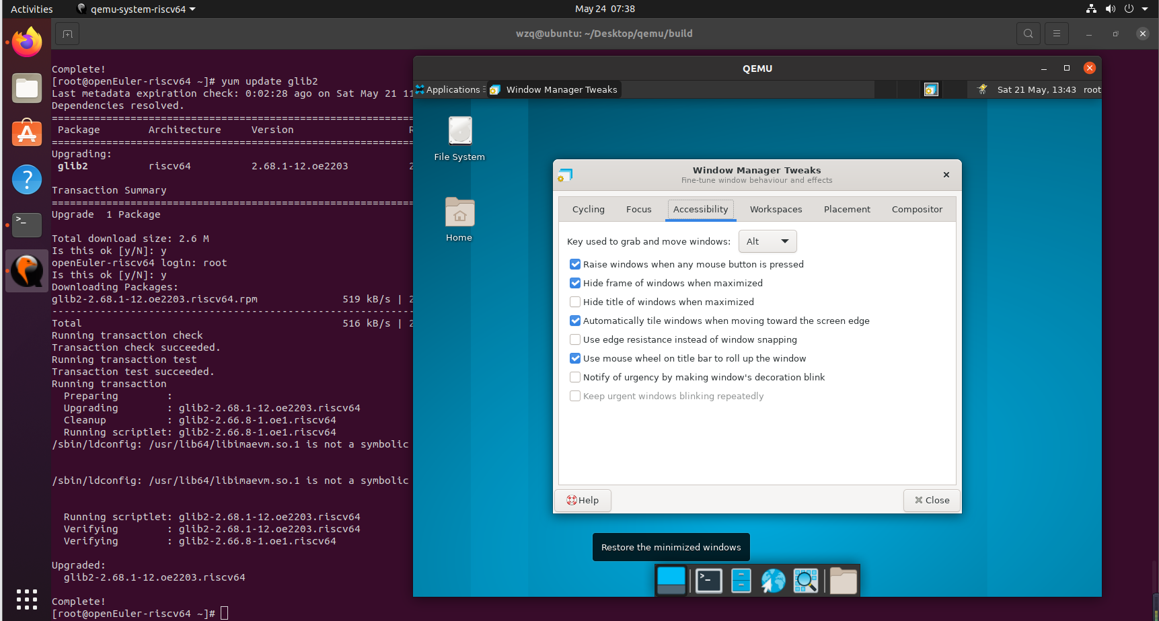

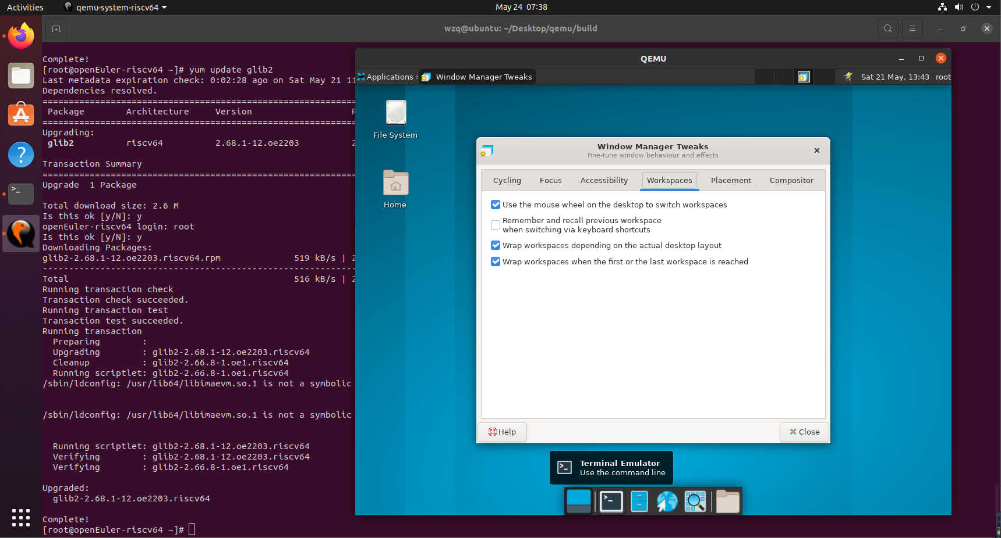

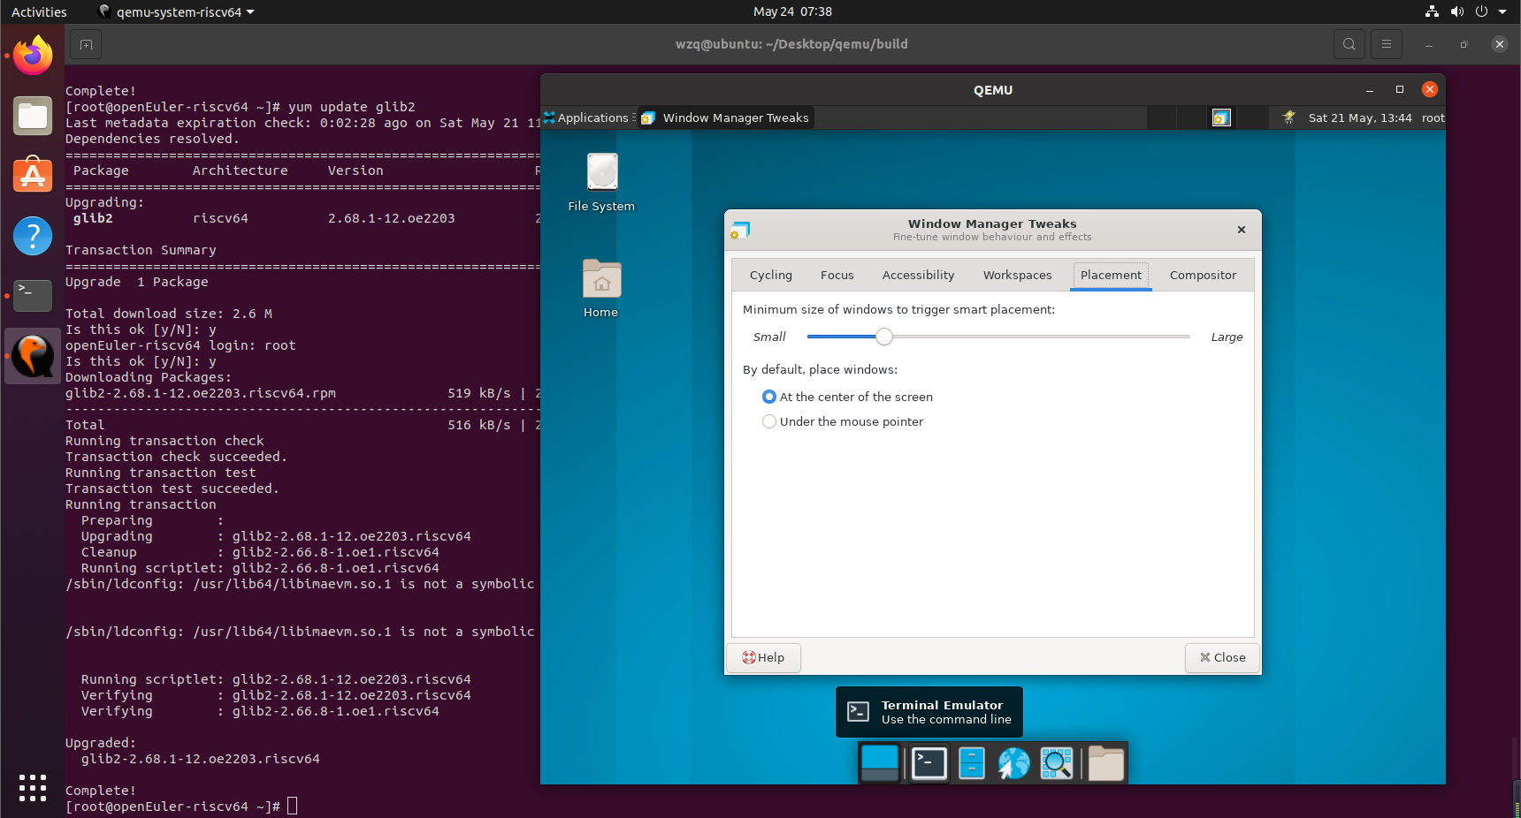

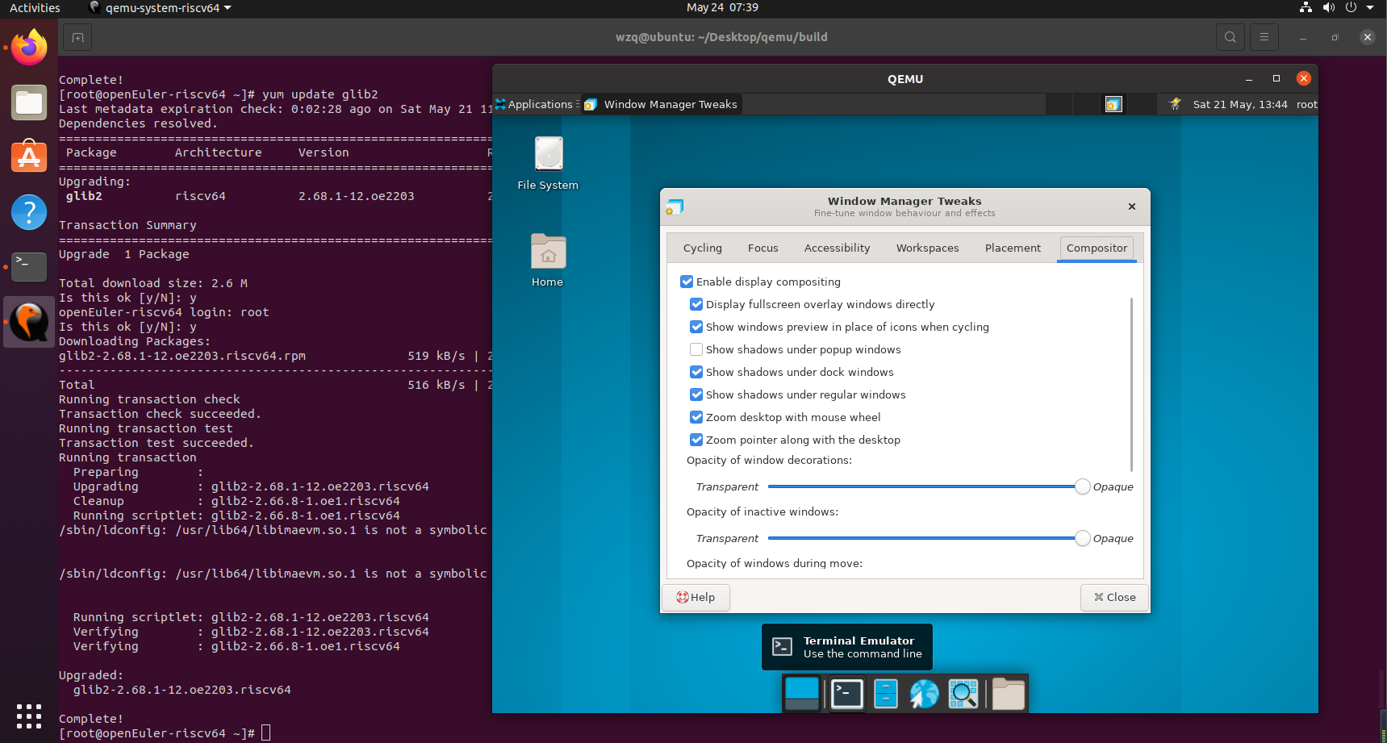

Cycling功能测试

当前页面选项勾选功能测试，勾选功能正常

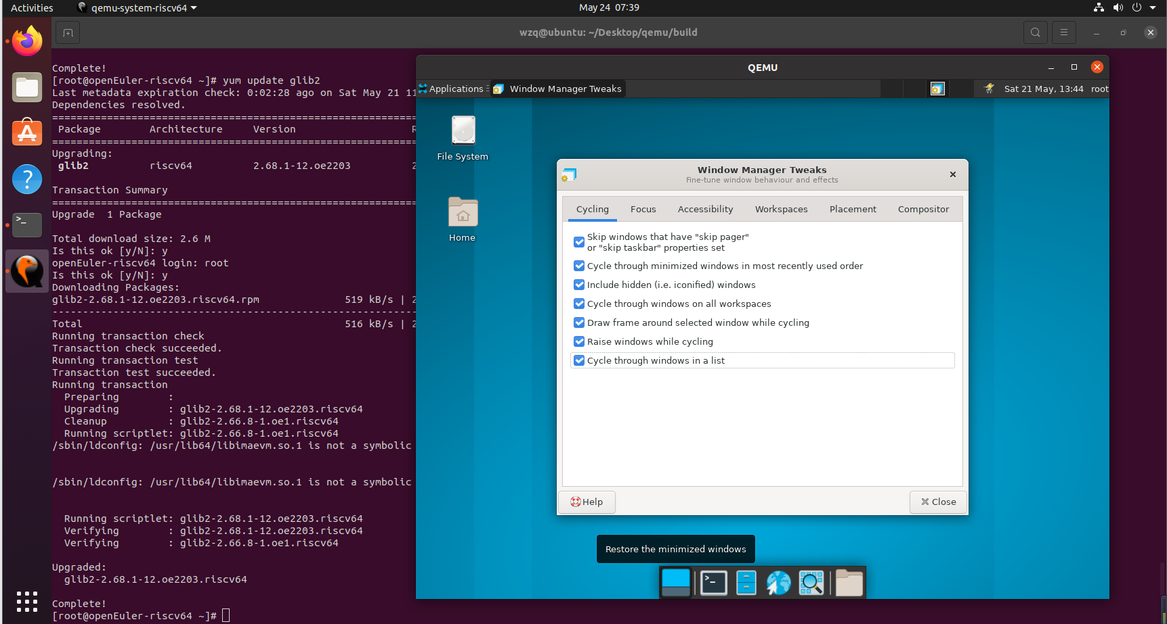

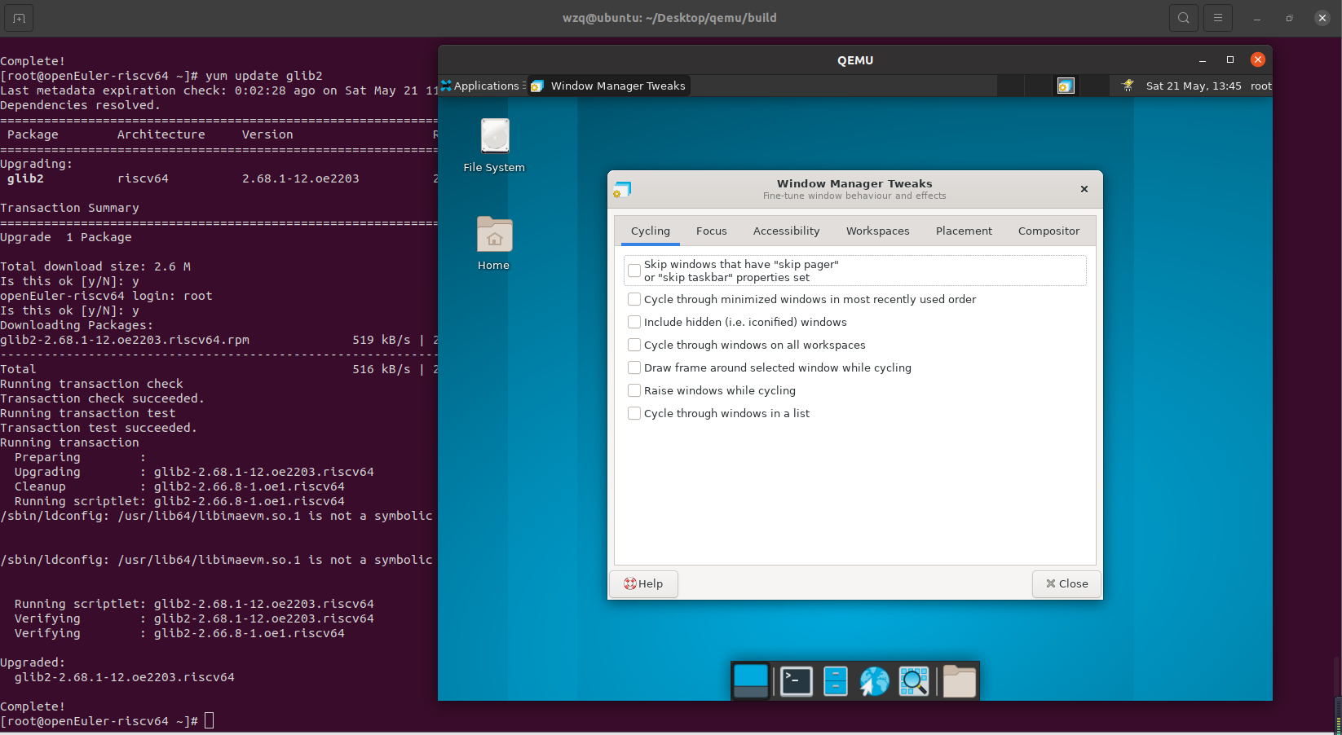

Focus功能测试

当前页面选项勾选功能测试，勾选功能正常

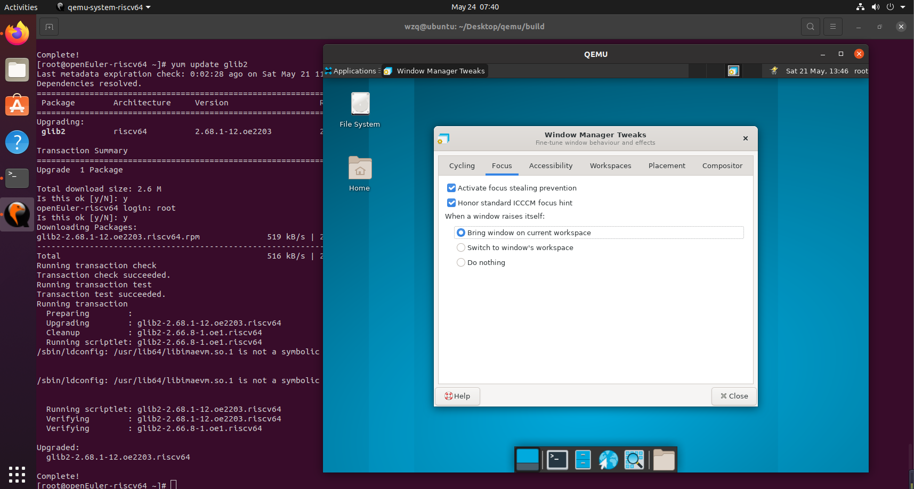

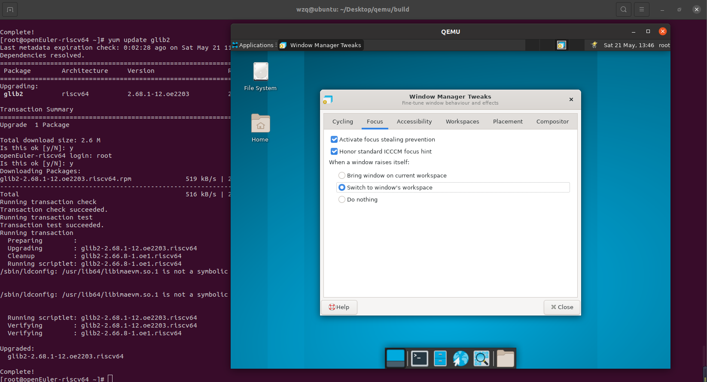

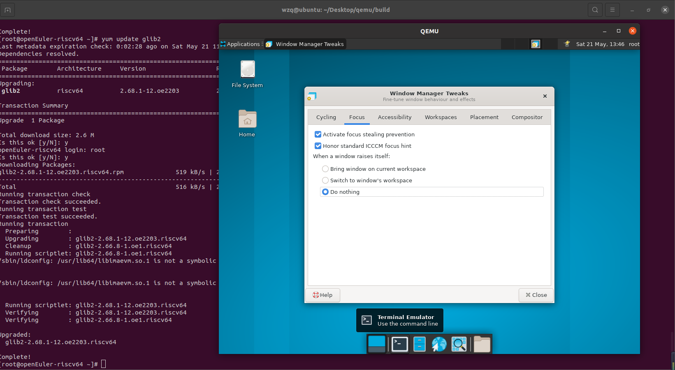

Accessibility测试

当前页面选项勾选功能测试，勾选功能正常

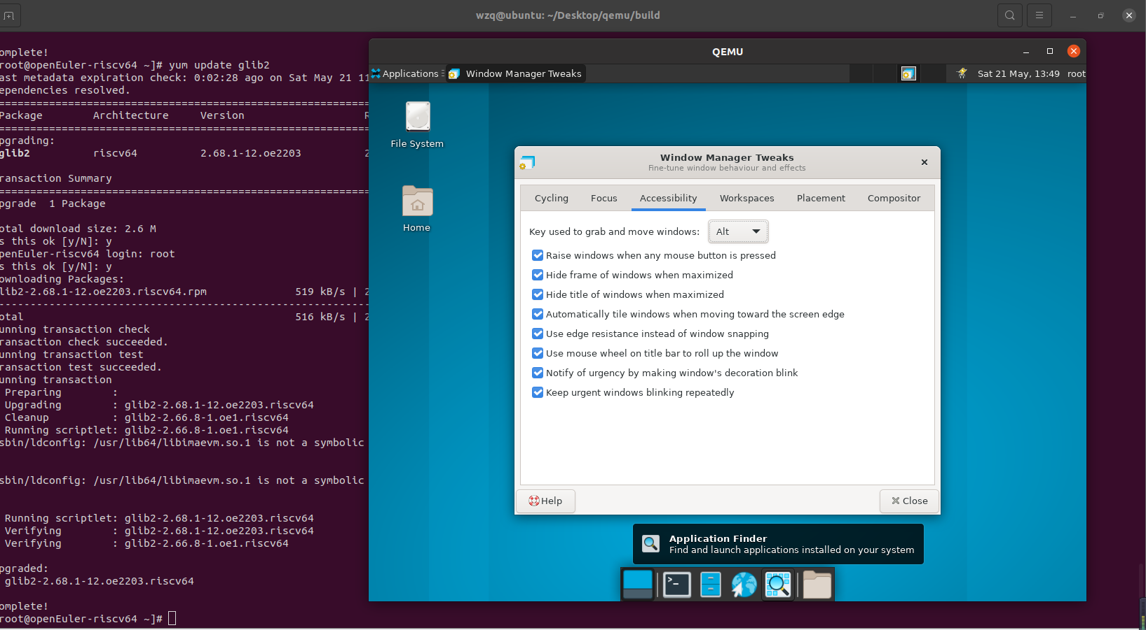

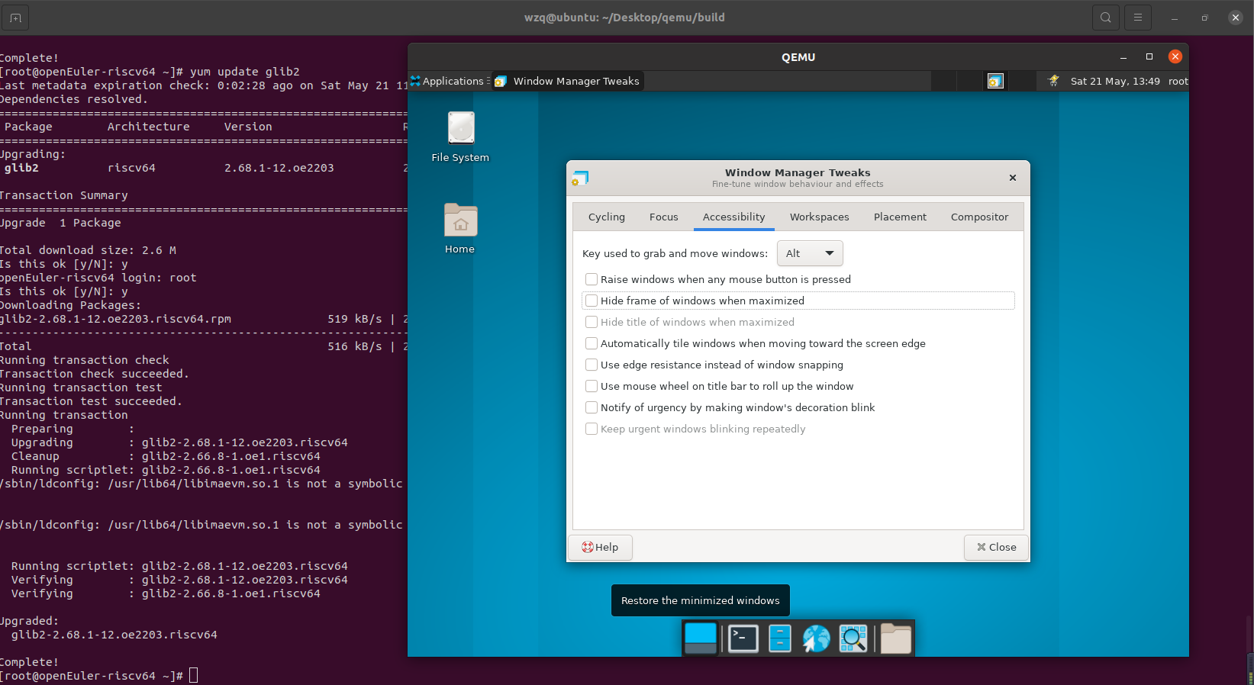

Key used to grab and move windows的测试，依次点击下图红色标记选项，查看是否功能正常

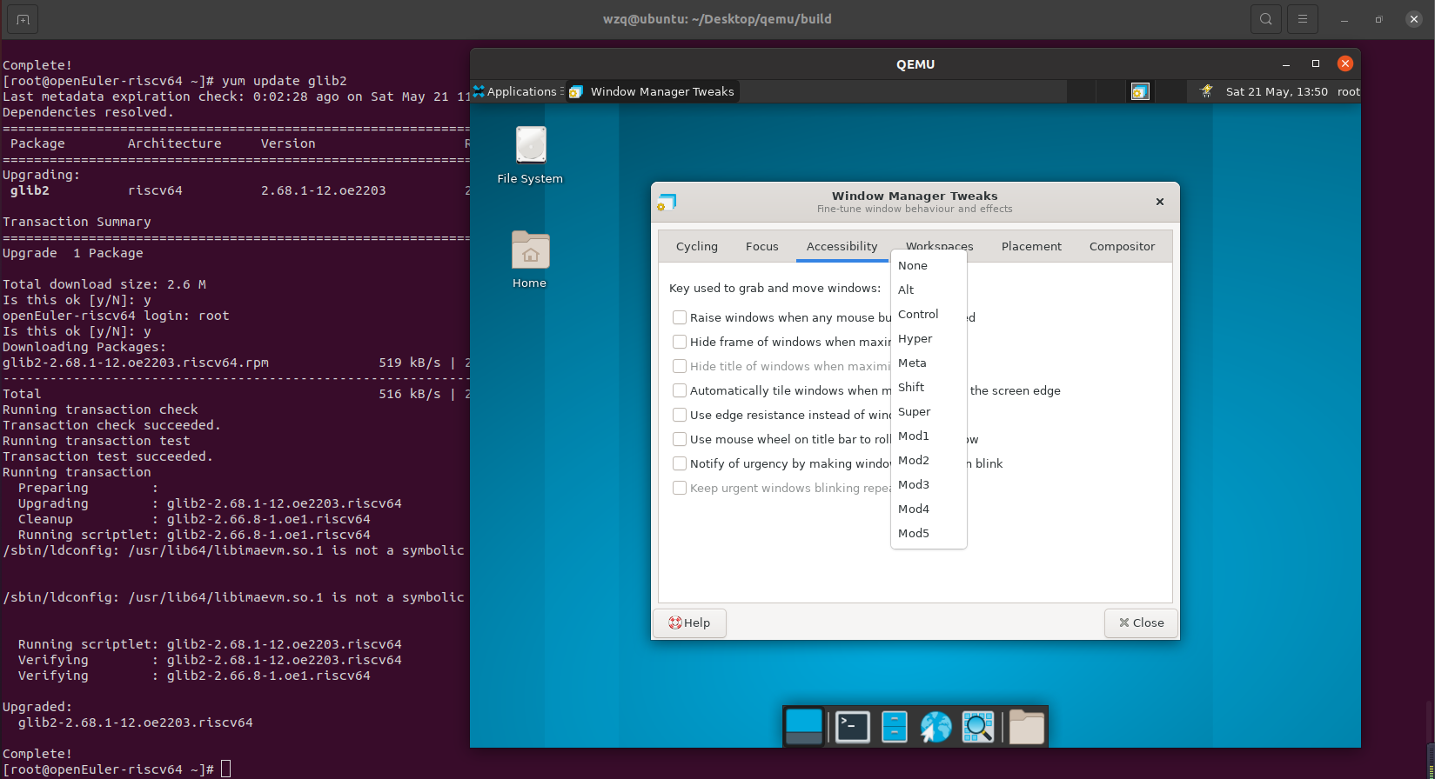

Key used to grab and move windows测试结果如下（这里只列举两个）

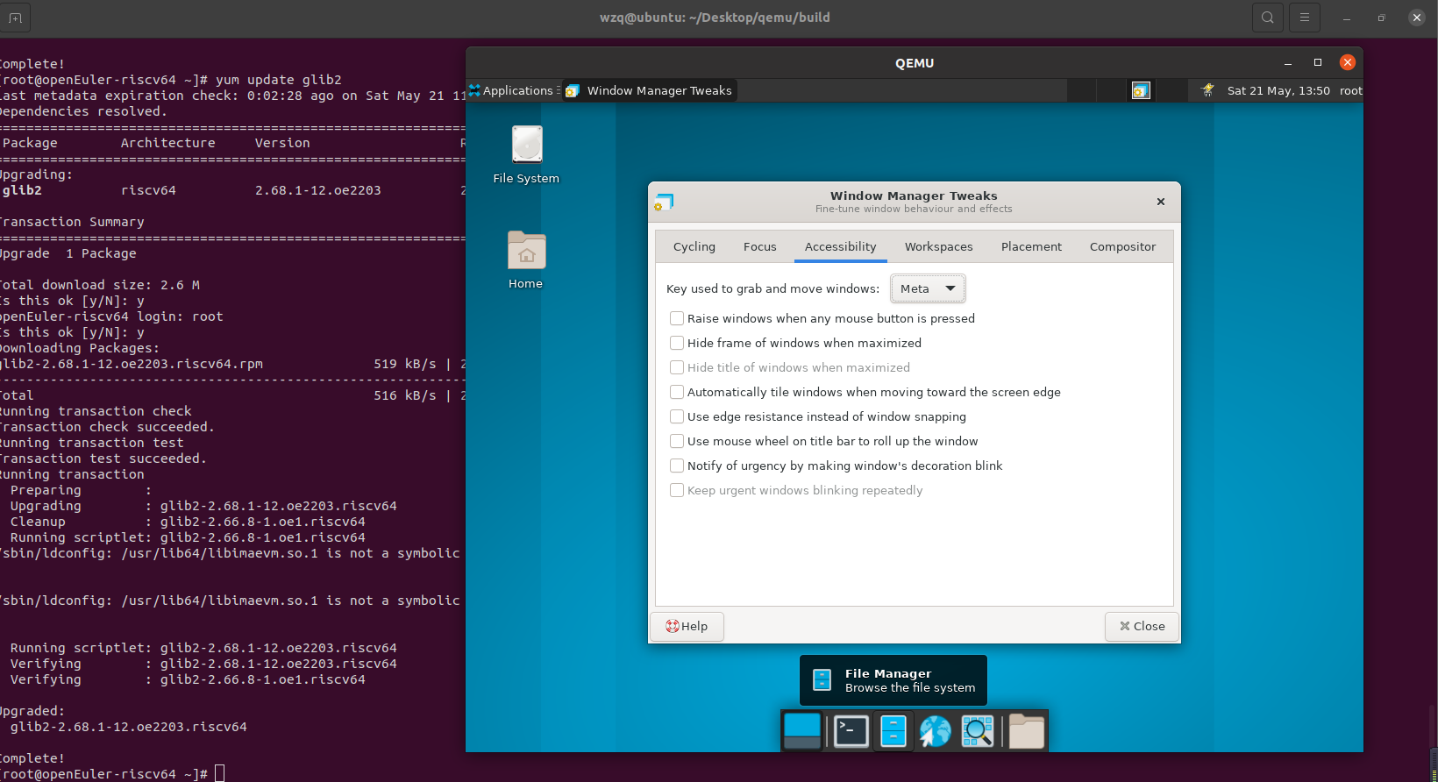

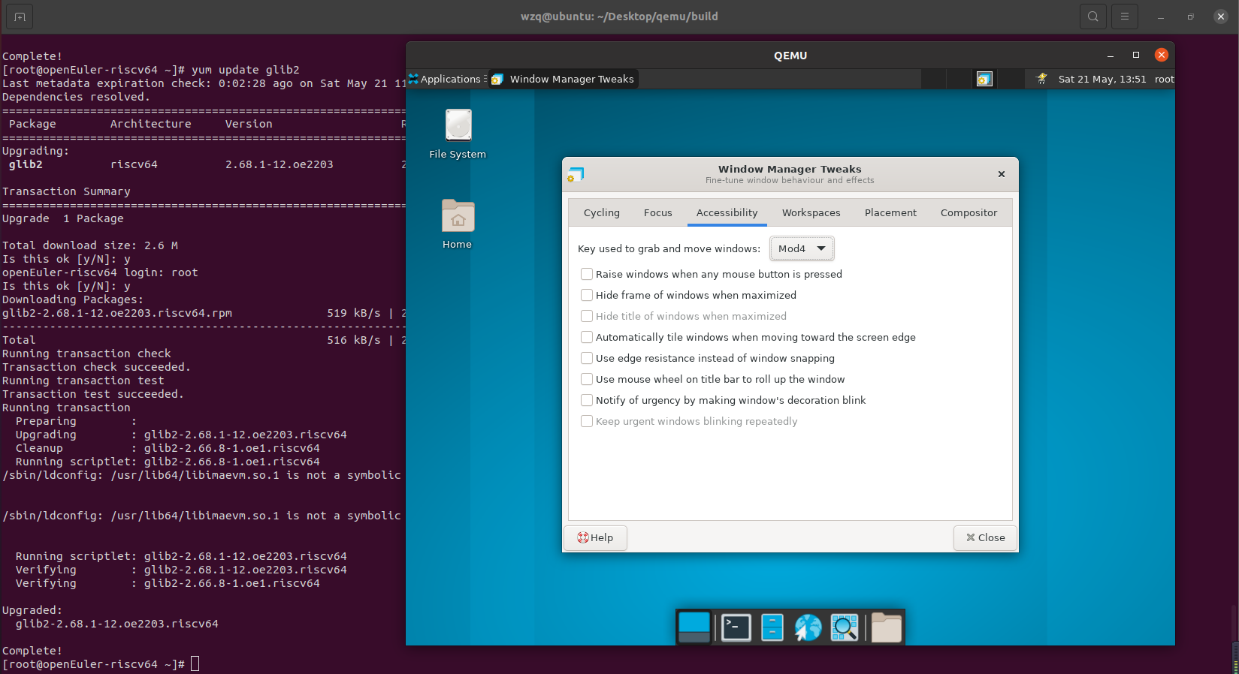

Workspaces测试

当前页面选项勾选功能测试，勾选功能正常

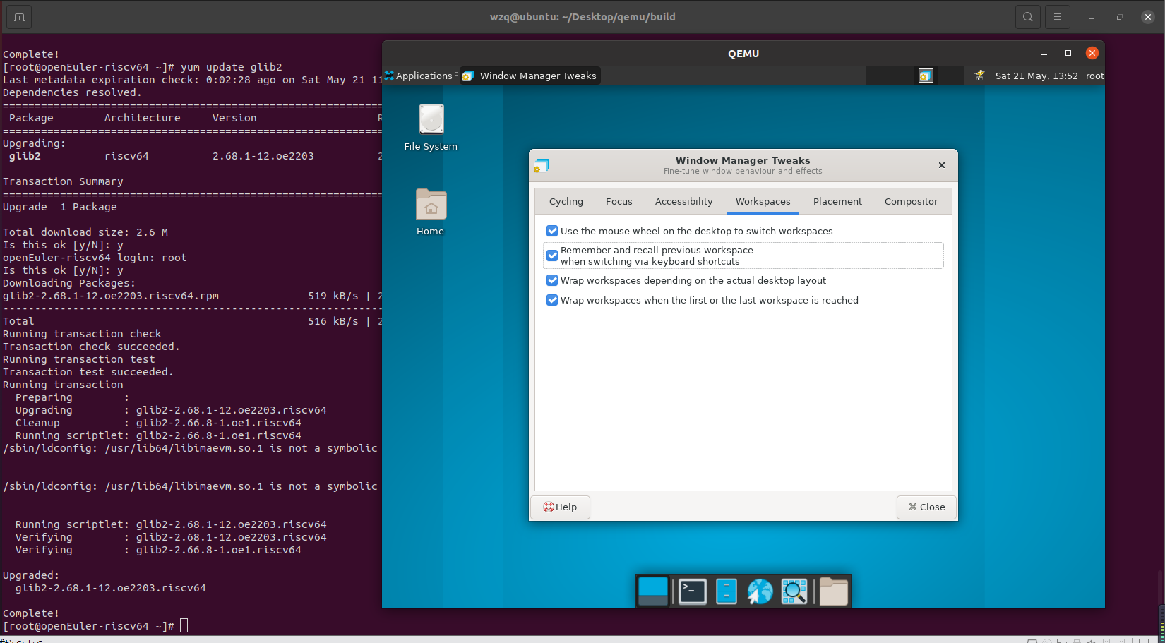

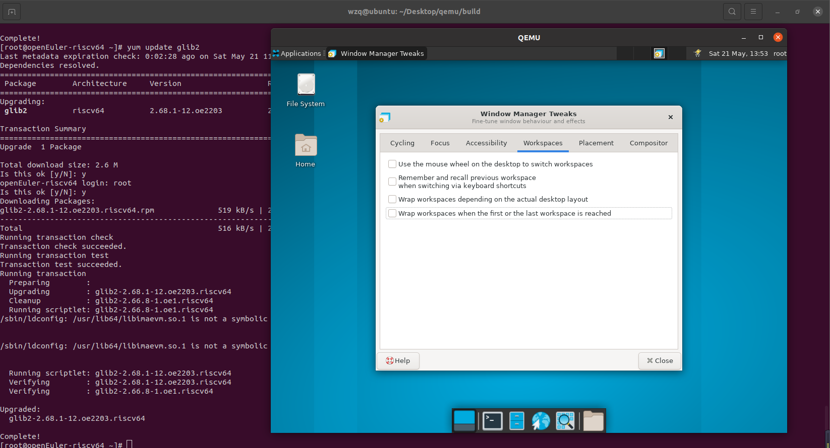

Placement测试

Minimum size of windows to trigger smart placement测试，拖动进度条，查看拖动是否正常。测试结果如下：正常

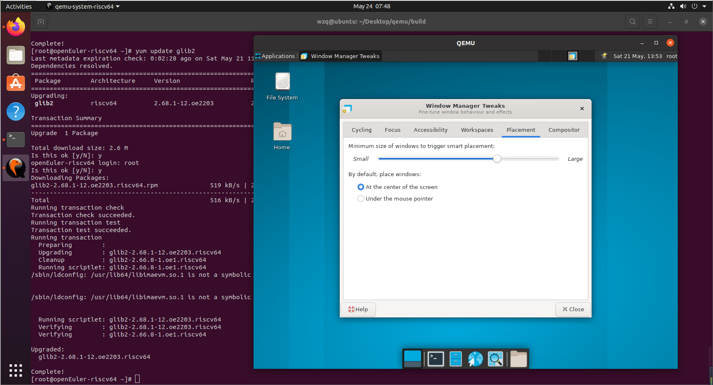

By default, place windows测试

选择Under the mouse pointer

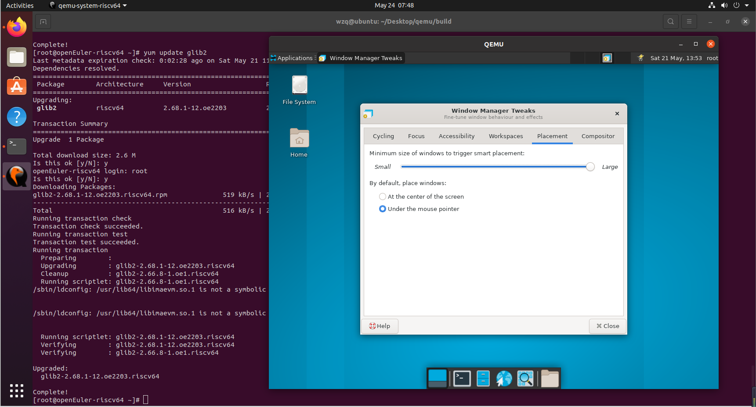

Compositor测试

当前页面选项勾选功能测试，勾选功能正常

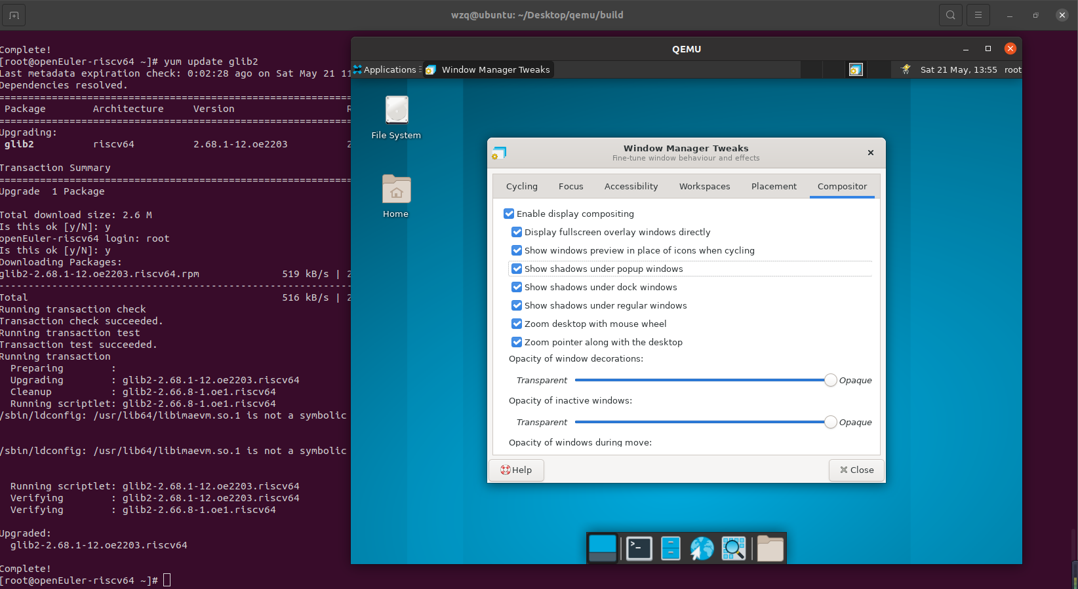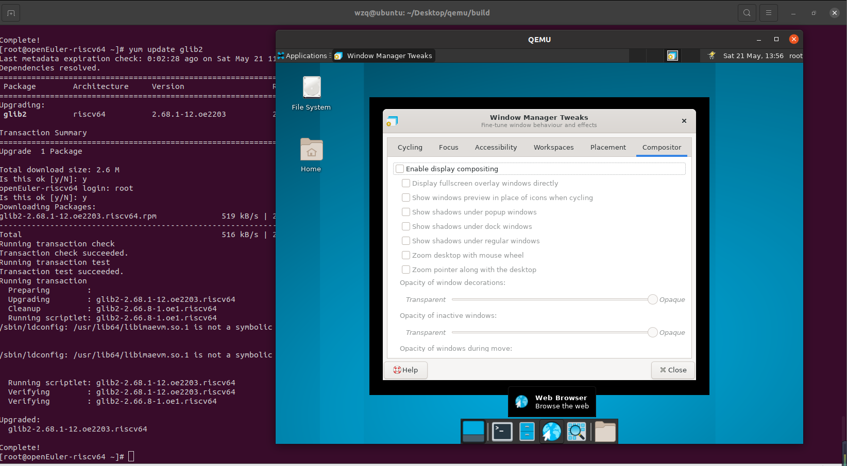

opacity of window decorations测试，

Opacity of inactive windows测试，

opacity of windows during move测试

opacity of windows during resize测试

Opacity of popup windows测试

拖动进度条，查看是否正常拖动。测试结果：全正常

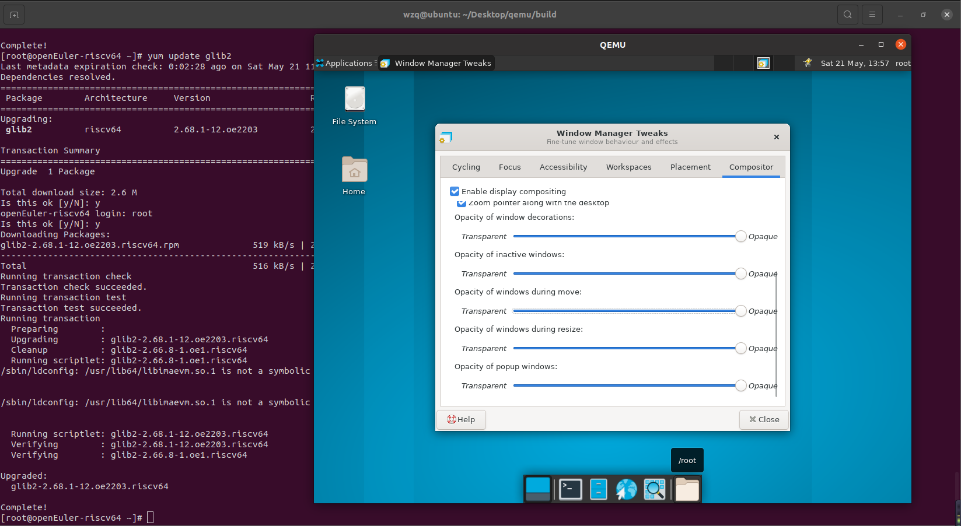

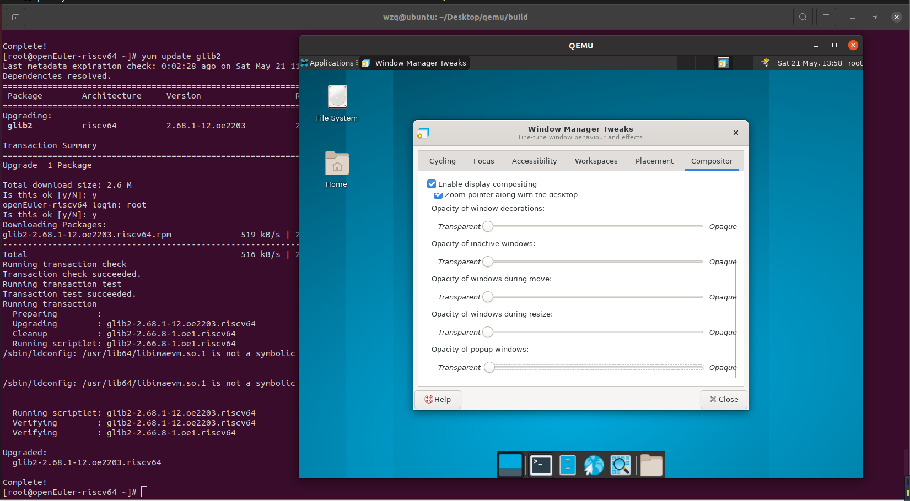

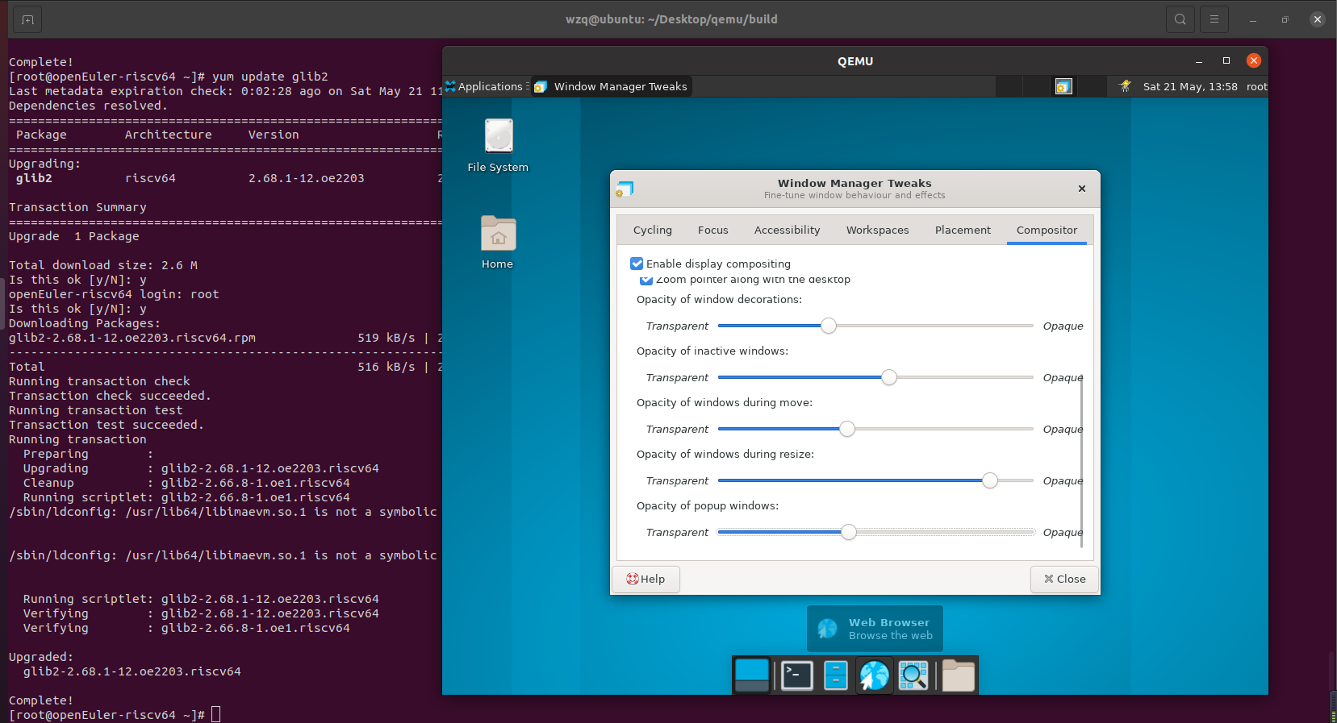

Help和close功能每个子功能都有，这里只测一处。如下：均测试正常（close功能不便截图，这里就没截图处理，但其功能正常）

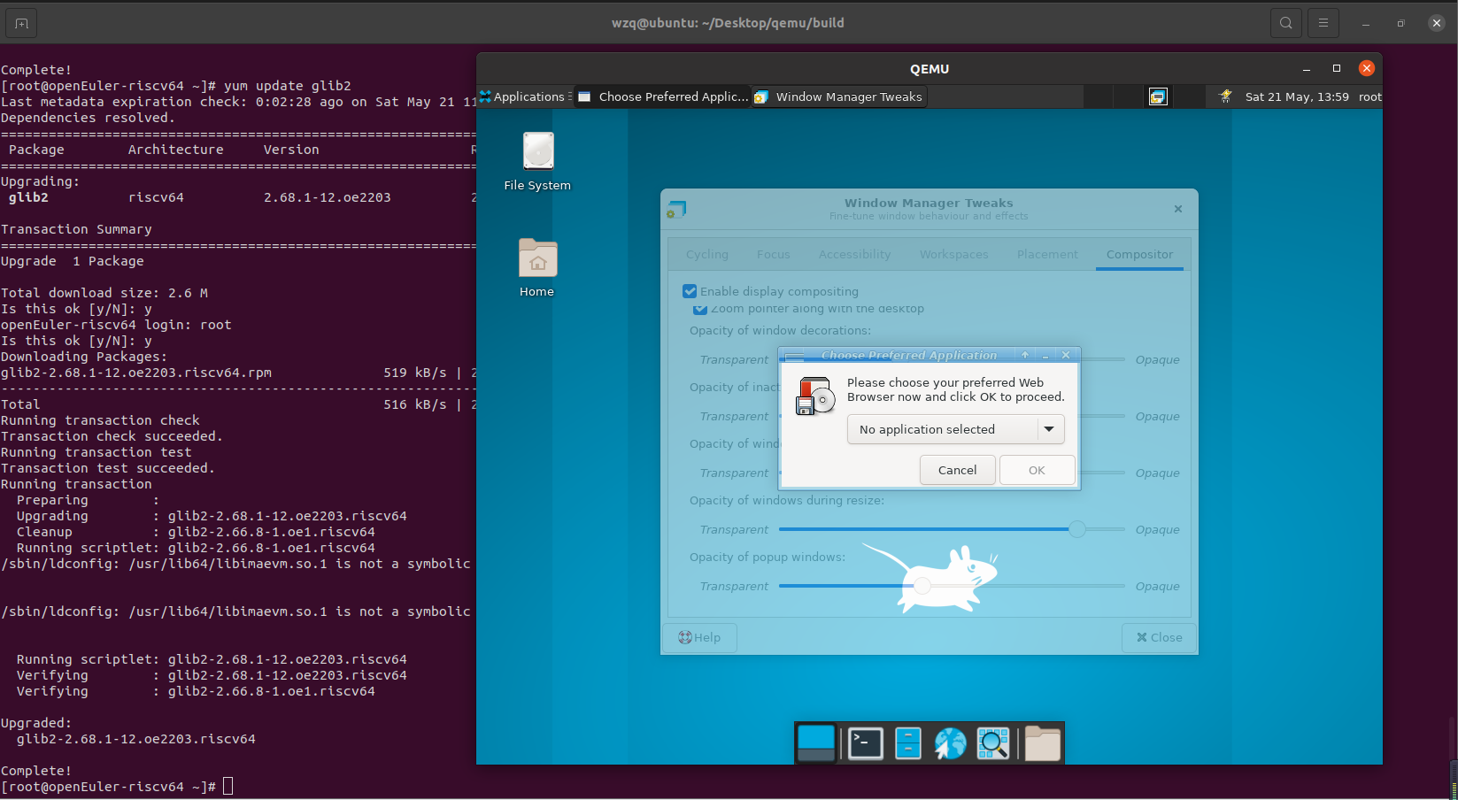

二、Workspaces测试（大多数输入操作步骤描述用带有标记的图片代替）

启动功能测试：

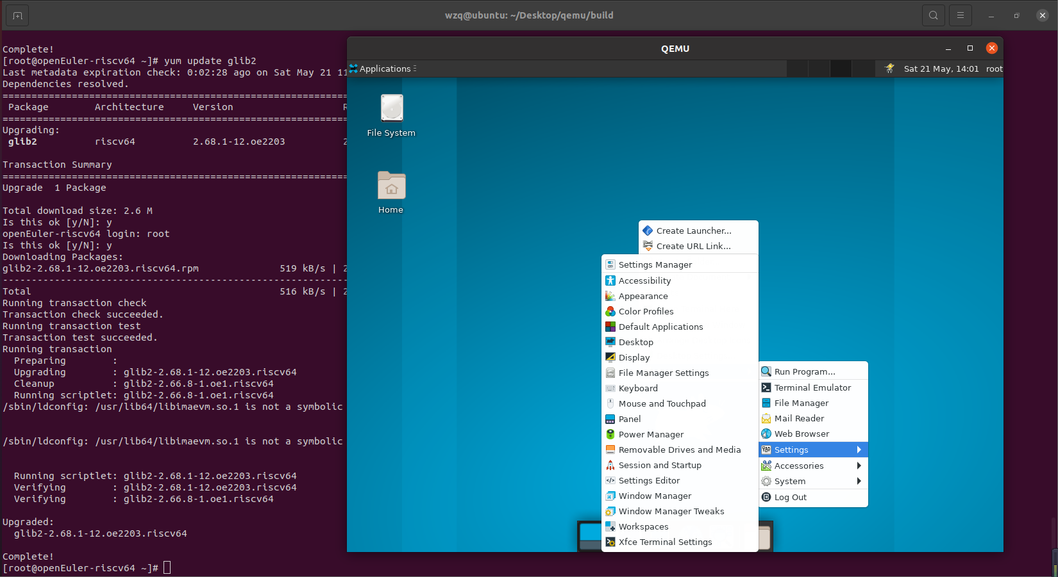

启动成功结果图：

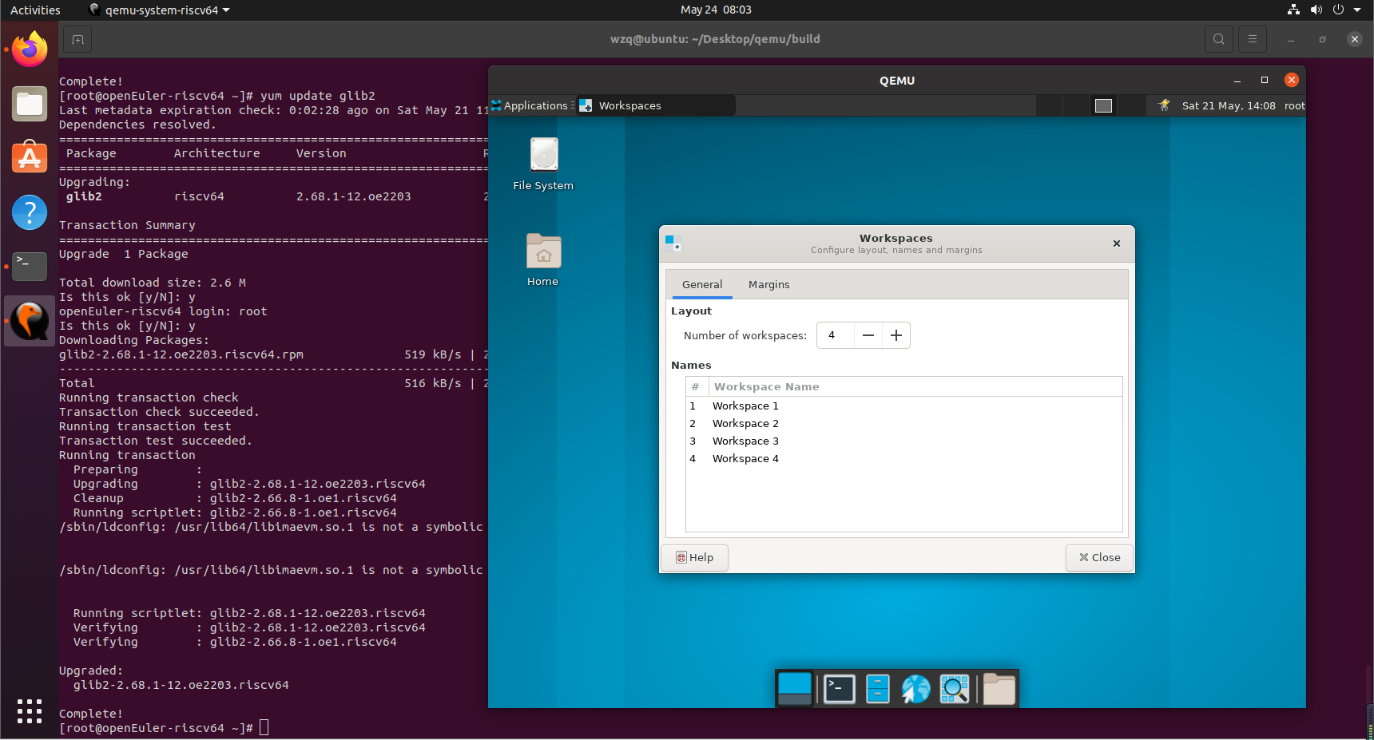

依次点击Margin、Genera，查看是否正常跳转响应页面。测试结果：正常

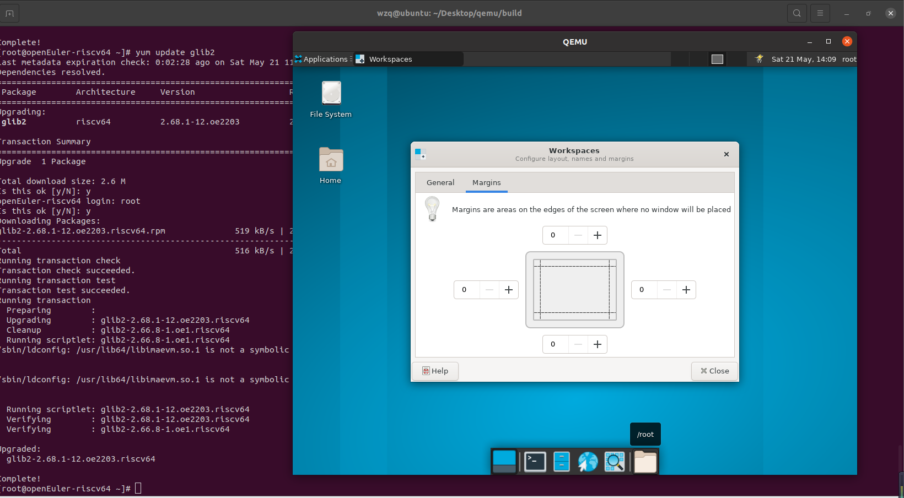

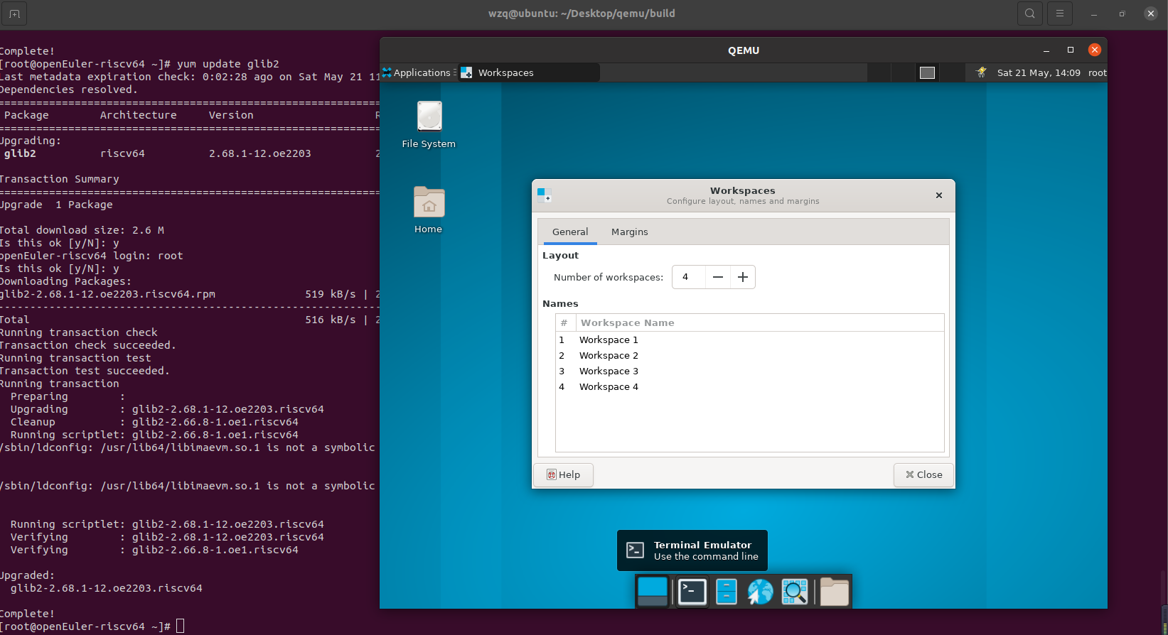

General的测试

Layout测试，输入：连续点击三次【-】，连续点击四次【+】，测试结果：正常

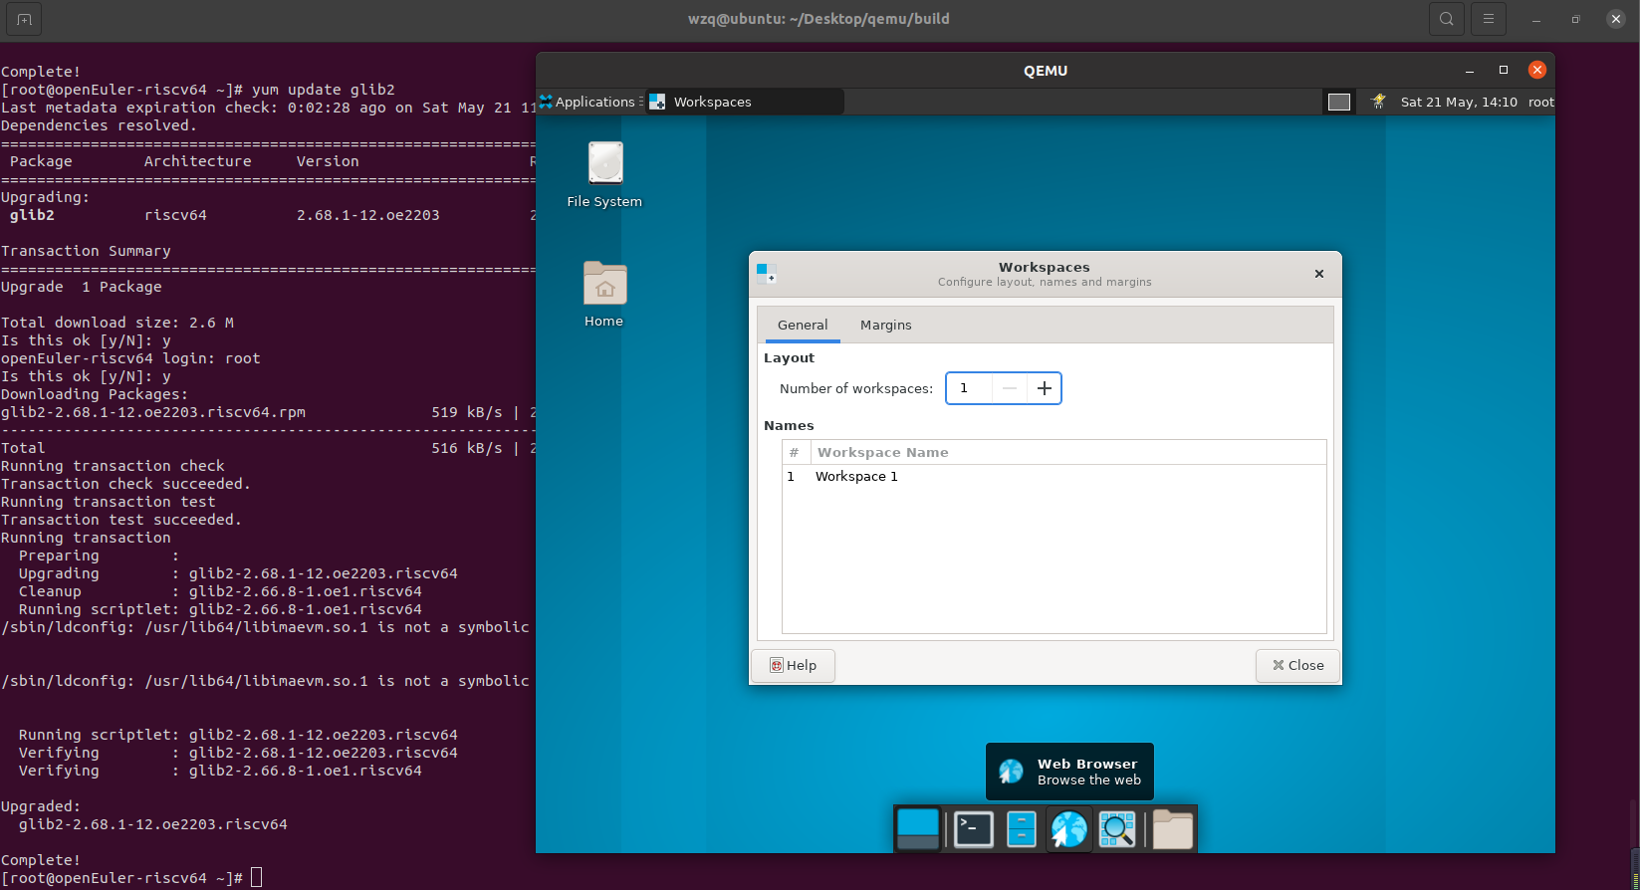

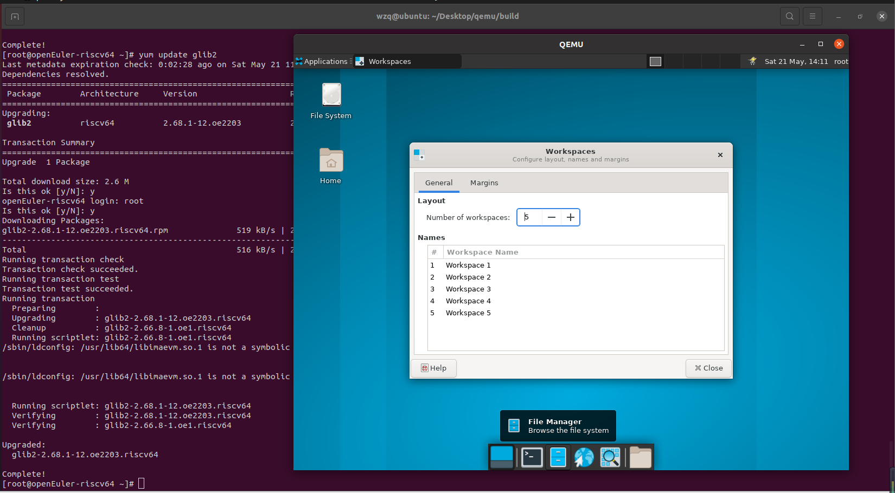

Margin的测试

上下边框输入：190；左右边框输入：256；测试结果：不通过，数据显示不完全（建议），

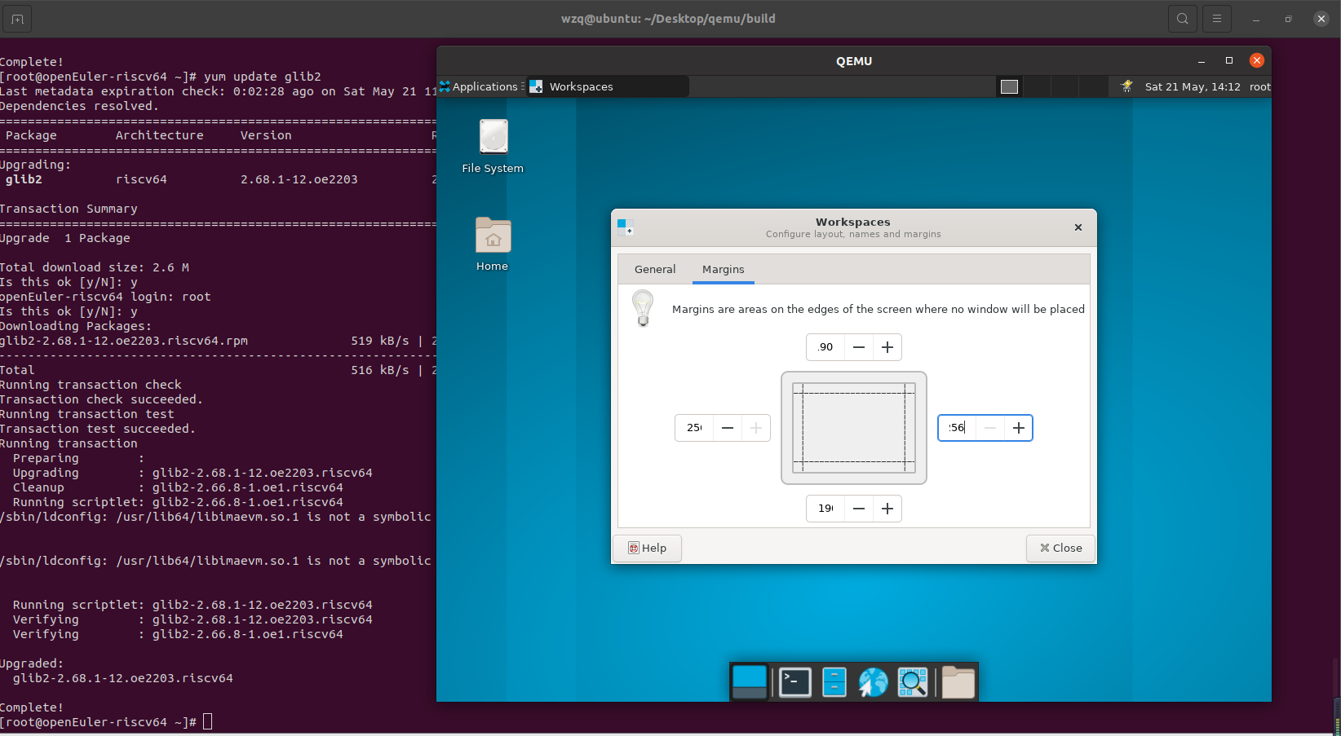

三、Color Profiles测试

启动功能测试，功能正常

